TP-802微机继电保护测试仪

使用说明书

武汉拓普特电力自动化有限公司

前 言
继电保护测试装置是保证电力系统安全可靠运行的一种重要测试工具。随着现代电力系统规模的不断扩大，对电力系统运行和管理的可靠性、高效性要求的不断提高，继电保护人员的测试工作变得更加频繁和复杂。在计算机技术、微电子技术、电力电子技术飞速发展的今天，应用最新技术成果不断推出新型高性能继电保护测试仪是技术进步的必然趋势，也是时代赋予我们的责任。
TP-802微机继电保护测试仪是在参照中华人民共和国电力行业标准《继电保护微机型试验装置技术条件》（DL/T 624 ─ 1997）的基础上，广泛听取用户意见，总结目前国内同类产品优缺点，充分
使用现代先进的微电子技术和器件实现的一种新型小型化微机继电保护测试仪。它采用可单机独立运行，亦可联接其它电脑运行的先进结构，主机内置高性能工控机和高速数字信号处理器，真16位DAC模块、新型模块式高保真大功率功放，自带液晶显示器和嵌入式微机键盘。既可以单机独立操作，也可以连接笔记本电脑操作。操作功能强大，体积小，精度高。既具有大型测试仪优越的性能、先进的功能，又具有小型测试仪小巧灵活、操作简便、可靠性高等优点，性能价格比高。是继保工作者得心应手的好工具。
目 录
第一章 继电保护测试仪说明 …………………………………… 4
  - 主要技术特点 ……………………………………………………4
  - 主要技术指标 ……………………………………………………5
  - 面板说明 …………………………………………………………8
  - 硬件结构 …………………………………………………………9
  - 仪器的操作使用 ……………………………………………… 10
  - 注意事项 ……………………………………………………… 11
第二章 继电保护测试仪使用方法 …………………………… 13
  - 递变试验 ……………………………………………………… 13
  - 状态序列 ……………………………………………………… 18
  - 谐波试验 ……………………………………………………… 21
  - 频率试验 ……………………………………………………… 26
  - 电流－时间特性试验 ………………………………………… 29
  - 电压－时间特性试验 ………………………………………… 32
附 录1：试验方法 ………………………………………………… 35
附 录2：差动保护知识…………………………………………… 44
附 录3：配置清单 ………………………………………………… 49
附 录4：售后服务 ………………………………………………… 50

第一章 继电保护测试仪说明
1.1 主要技术特点
微机型继电保护测试仪其主要特点表现为：
- 经典的Windows操作界面，人机界面友好，操作简便快捷，为了方便用户使用，定义了大量键盘快捷键，使得操作“一键到位”；
- 高性能的嵌入式工业控制计算机和8.4〞大屏幕高分辨力液晶显示屏，可以提供丰富直观的信息，包括设备当前的工作状态、下一步工作提示及各种帮助信息等；
- 配备有超薄型工业键盘和光电鼠标，可以象操作普通PC机一样通过键盘或鼠标完成各种操作；
- 配备有外接USB接口，可以方便地进行数据存取和软件维护；
- 无需外接其它设备即可以完成所有项目的测试，自动显示、记录测试数据，完成矢量图和特性曲线的描绘；
- 采用高性能D/A转换器，产生的波形精度高、线性好，并且具备良好的瞬态响应和幅频特性。在整个测量范围内都能保证波形精度等指标要求；
- 采用独特的算法，产生的波形精确，完全不同于曲线拟和的波形产生方法，保证信号为纯正的正弦波；
- 可直接输出交流电压、交流电流、直流电压、直流电流，可变幅值、相位、频率， 2 — 20次谐波；
- 功率放大部分采用新型大功率高保真线性功放电路，输出功率大、纹波干扰小，每相电压可输出120V、电流可输出40A。在输出电流达到40A时，输出功率可达450VA/相以上，波形仍能保证不失真、不削峰；
- 能提供传统的Ua、Ub、Uc、Ia、Ib、Ic外，还有第四路电压 Ux输出。Ux可用于多种功能，如用于输出各种3Uo、做线路保护试验时输出线路的同期电压等；
- 具有8个开入量输入和4对空接点开出量输出接口。开入量输入接口能自动适应无源（空接点）、有源，并能自动适应有源输入的极性，在输入电压±250V范围内能正常工作；
- 提供各种自动测试软件模块；
- GPS同步触发误差小于50μS；
- 可以完成各种复杂的校验工作，能方便地测试及扫描各种保护定值，可以实时存储测试数据，显示矢量图，打印报表等；
- 采用精心设计的机箱结构，体积小，散热良好，重量轻，易携带，流动试验方便；
- 仪器具有自我保护功能，采用合理设计的散热结构，并具有可靠完善的多种保护措施及电源软启动，和一定的故障自诊断及闭锁功能。

1.2 主要技术指标
1.2.1 交流电流源
- 输出最大电流：3×40A/相
- 三相并联：120A（三相有共用中性点）
- 最大输出功率：450VA/相，三相并联900VA
- 各相输出电流幅度、频率和相位可以独立调节
- 输出精度：0.2%
- 电流上升下降时间 ≤ 200µS
- 连续输出时间：
在 0 ～ 10A 范围内，能连续输出
在 10A ～ 20A 范围内，连续输出时间 ≥ 90秒
在 ＞ 20A 范围内，连续输出时间 ≥ 10秒
1.2.2 交流电压源
- 输出最大电压：4×120V/相
- 电压输出最大功率：60VA/相
- 四相有共用中性点的电压源；第四路电压可设置为零序电压或任意设置
- 各相输出幅度、频率、相位可以独立调节
- 输出精度：0.2%
- 电压上升下降时间：≤120µS
1.2.3 直流电流源
- 输出电流：-10 ～ +10A
- 精度：0.2%
- 最大输出功率：100VA
1.2.4 直流电压源
- 输出电压：-150V ～ +150V
- 精度：0.2%
- 最大输出功率：100VA
1.2.5 交流电压、电流源相位
- 相位范围：0°～ 360°
- 相位精度： ±0.5°
1.2.6 交流电压、电流源频率
- 频率范围：1 ～ 2000Hz
- 频率精度：在50 Hz时，绝对偏差 ≤ 0.001Hz
- 能输出2 ～ 20次任意幅值的谐波
1.2.7 同步性
电压电流同步性 ≤ 10μS
1.2.8 开入量
- 8路独立开关接点输入
- 兼容空接点与15V～250V有源接点，能够自动识别有源接点的极性
- 计时精度：在小于1S时 ≤ 1mS
1.2.9 开出量
- 4对可编程开关空接点输出
- 接点容量：
250VDC，0.5A；
250VAC，0.5A
1.2.10 供电电源
- 交流输入电压
额定值：220V －20% ～ +15%；
基准值：220V ± 2%
- 交流供电频率：
额定值：50Hz －4% ～ +2%；
基准值：50Hz ± 1%
- 输入功率：1000VA；短时间（≥10S）≤2000VA
1.2.11 箱体尺寸与重量
- 箱体尺寸：420mm×360mm×190mm（W×D×H）
- 重量：约13kg
1.2.12 使用环境条件
- 环境温度：－10℃ ～ +45℃
- 相对湿度：≤90%
- 大气压强：80 ～ 110kPa

1.3 面板说明
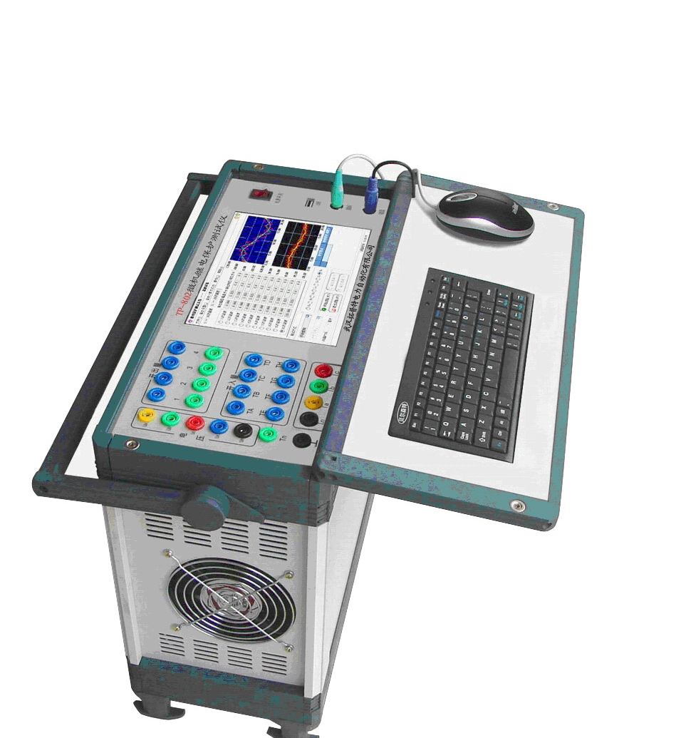
1 7 4 3 6 2 5

1 电压源输出端口 Ua、Ub、Uc、Ux和共用中性点Un，其中Ua、Ub、Uc分别对应a、b、c三相电压，Ux可设置为零序电压或任意设置；
2 电流源输出端口 Ia、Ib、Ic和共用中性点In，其中Ia、Ib、Ic分别对应a、b、c三相电流；
3 开关量输入端口 TA、TB、TC、TD、TE、TF、TG、TH共8路独立输入，兼容空接点与15V～250V有源接点，能自动识别有源接点的极性，TN为公共端；
4 开关量输出端口 4对空接点输出；
5 液晶显示屏 8.4〞大屏幕高分辨力彩色TFT液晶显示屏；
6 机壳接地端口 在测试时应可靠接地，可以提高测试数据的准确性和测试的安全性；
7 USB接口 可以通过USB接口将测试数据存储到U盘中；

1.4 硬件结构
1.4.1. 高性能工业控制计算机
本装置采用高性能工控机作为控制微机，直接运行Window操作系统，装置面板带有大屏幕液晶显示器、外接PC鼠标和内嵌式键盘。装置前面板设有USB口可方便地进行数据存取、数据通信和进行软件升级等。
试验的全过程及试验结果均在液晶显示屏上显示，全套汉字化操作界面，清晰亮丽，直观方便。操作控制由鼠标和内嵌式键盘进行。操作简单方便，只需简单的计算机知识，极易掌握。
1.4.2. 数字信号处理器微机
装置采用高速数字控制处理器作为输出核心，软件上应用双精度算法产生各相任意的高精度波形。由于点数高，波形保真度高，谐波分量小，对低通滤波器的要求很低，从而具有很好的暂态特性、相频特性、幅频特性，易于实现精确移相、谐波叠加，高频率时亦可保证高的精度。
1.4.3. D/A转换和低通滤波
采用真16位D/A转换器。16位分辩率保证了全范围内电流、电压的精度和线性度。由于D/A分辨率高和波形点数高，D/A转换输出的阶梯波已具有相当好的波形质量，后级仅需较简单的低通滤波器即可滤除高频分量，还原出高质量、高稳定的正弦波，很好地克服了幅值和相位漂移等问题，
1.4.4. 电压、电流放大器
相电流、电压不采用升流、升压器，而采用直接输出方式，使电流、电压源可直接输出从直流到含各种频率成份的波形，如各次谐波叠加的组合波形，可以较好地模拟各种短路故障时的电流、电压特征。
功放电路采用进口大功率高保真模块式功率器件作功率输出级，结合精心、合理设计的散热结构，具有足够大的功率冗余和热容量。功放电路具有完备的过热、过流、过压及短路保护。当电流回路出现过流，电压回路出现过载或短路时，自动限制输出功率，关断整个功放电路，并给出告警信号显示。为防止大电流下长期工作引起功放电路过热，装置设置了大电流下软件限时。10A及以下输出时装置可长期工作，当电流超过10A时，软件限时启动，限时时间到，软件自动关闭功率输出并给出告警指示。输出电流越大，限时越短。
1.5 仪器的操作使用
1.5.1 开机步骤
- 将测试仪电源线插入AC220电源插座上。
- 检查接线（需外接键盘或鼠标），确认无误后分别打开测试仪电源及外接计算机电源，稍等片刻后将进入选择启动方式界面。
- 启动 Windows 操作系统后将进入软件功能试验的主界面，进行各种试验工作。
1.5.2 关机步骤
使用鼠标单击界面左下角处的“开始”->“关机”，在弹出的对话框中选择“确定”即可关闭计算机，在确认计算机关闭后，再关闭面板电源开关。关机时请勿直接关闭面板电源开关，请先关闭计算机的Windows操作系统，然后再关电源开关。
1.5.3 键盘快捷键
F2 开始/停止试验 在测试仪未输出信号时按下F2键后，测试仪开始输出信号；在试验过程中，按下F2键可停止试验，测试仪停止输出信号；
F3 退出试验 关闭当前试验模块；
F5 手动递增 在试验中每按下一次F5键，输出信号就按照设定的步长增加一次；
F6 手动递减 在试验中每按下一次F6键，输出信号就按照设定的步长减小一次；
Ctrl+1 — Ctrl+7 打开/关闭输出通道 Ctrl+1 ～ Ctrl+3对应Ua、Ub、Uc，
Ctrl+4 ～ Ctrl+6对应Ia、Ib、Ic，
Ctrl+7对应Ux；
F7 读取设置文件 从保存的参数设置文件中导入试验参数；
F8 保存设置文件 将当前设定的试验参数保存到文件中，以免重复设置；
Tab 将输入焦点移动至下一个输入框；
Shift + Tab 将输入焦点移动至上一个输入框。

1.6 注意事项
本公司保留对此说明书修改的权利，届时恕不另行通知。产品与说明书不
符之处，以实际产品为准。
在开始使用本仪器之前，有必要了解以下注意事项：
- 为防止测试仪运行中机身感应静电。试验之前先通过接地端将主机可靠接地；
- 36V 以上电压输出时应注意安全，防止触电事故的发生；
- 禁止外部电压和电流加在测试仪的电压、电流输出端。试验中，务必防止被测保护装置上的外电压反馈到测试仪的输出端而损坏测试仪；
- 为保证测试的准确性应将保护装置的外回路断开，且将电压的N与电流的N在同一点共地；
- 注意保持机箱侧面通风口的空气流动畅通，请不要遮挡通风口，以免影响散热；
- 电压测试通道严禁短路，电流测试通道严禁开路，严禁将外部的交直流电源引入到仪器的电压源、电流源输出插孔，否则有可能损坏仪器；
- 试验过程中，请不要频繁开关电源，以免对仪器造成仪器损坏或测试精度降低；
- 试验过程中，如遇到异常情况，应立即切断电源；
- 切勿将装置露天放置而被雨水淋湿；
- 装置工作异常时，请及时与厂家联系，请勿自行维修。
第二章 继电保护测试仪使用方法
2.1 递变试验
递变试验可以测试电压、电流、功率方向等各类交流型继电器的动作值、返回值、灵敏角、动作时间，以及阻抗继电器的记忆时间等；测试直流电压继电器、直流电流继电器、中间继电器等各类直流型继电器的动作值和返回值；测试直流电压继电器、直流电流继电器、中间继电器以及时间继电器等各类直流型继电器的动作时间；测试单个常规继电器的动作值、返回值以及动作时间。

递变试验软件界面如下图所示：
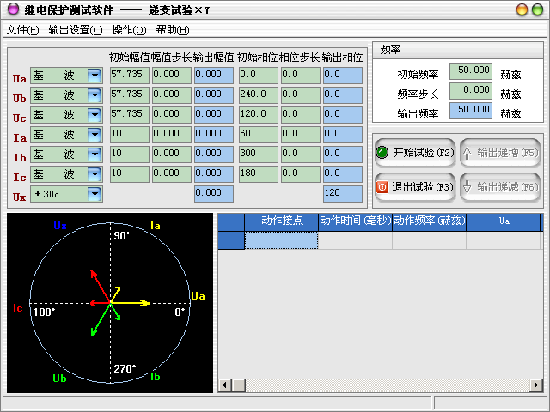
试验原理
结束值

变化步长

间隔时间
初始值
动作后停止

动作后返回

测试步骤
测试步骤1：选择输出通道
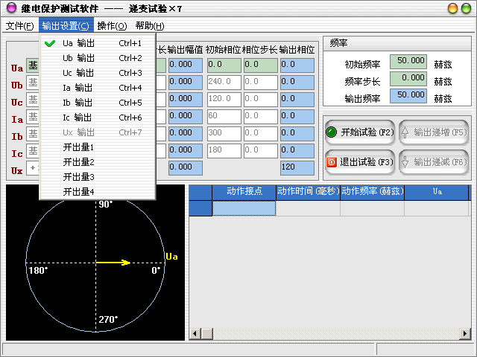

测试步骤2：设定输出参数
- 设置输出相为直流或交流基波 —— 20次谐波：
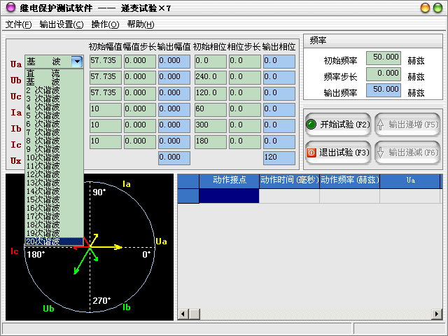
- 各输出相的幅值、相位初始值及其变化步长设定：
当需要使用的输出相被选择后，可以设定各输出相的起始参数，比如幅值、相位，接着可以设定幅值的变化步长和相位的变化步长。一旦通道的输出达到最大值或最小值后，如果试验还没有停止，通道继续保持最大或最小输出，不再递增或递减。
在试验过程中，“初始幅值”、“幅值步长”、“初始相位”和“相位步长“均可在线编辑，极大地提高了试验的灵活性和系统的适用性。
- 关于Ux设置的说明
Ux为第四路电压通道，在绝大多数试验模块中作为同期电压信号。只有在Ua、Ub、Uc都被选中，且都为交流基波输出时，Ux才能被选中。Ux只能输出交流信号。Ux共有五种输出模式：
+3Uo 三相交流电压的矢量和；
-3Uo 三相交流电压矢量和的反相输出；
+√3×3Uo √3倍的三相交流电压的矢量和；
-√3×3Uo √3倍的三相交流电压矢量和的反相输出；
自定义 用户可设定Ux的幅值和相位但不能改变，因此没有幅值和相位
的步长设置。
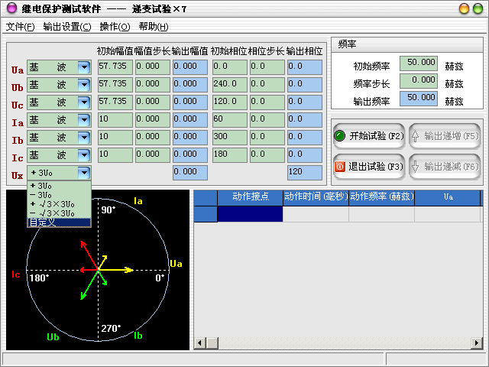
- 交流输出的频率
只有当用户设置的输出通道中至少有一路不为直流时，用户才可以设置输出频率，频率设置只对交流通道有效。

测试步骤3：设置试验控制方式
在菜单“操作”—>“运行设置”中可设置试验中的控制方式。
- 手动控制：试验运行时完全由操作人员来进行手动控制；
- 自动递增：试验运行时软件将根据用户设置的步长自动递增；
- 自动递减：试验运行时软件将根据用户设置的步长自动递减；
- 动作后停止：开入量接收到动作信号后立即停止试验；
- 动作后返回：开入量接收到动作信号后向初始值进行递变；
- 动作后继续：开入量接收到动作信号后不采取任何动作继续进行试验；
- 间隔时间：自动变化时，每次变化之间的时间。
测试步骤4：开始试验
确认连线无误后，单击“开始试验”按钮或键盘上的F2快捷键，开始试验。
试验过程中，如果设置的是“手动控制”，则在试验中可用鼠标单击“输出递增”按钮或按键盘上的F5快捷键，各使用通道的幅值、相位和输出频率均按照用户设置的变化步长同时递增；单击“输出递减”按钮或按键盘上的F6快捷键，各使用通道的幅值、相位和输出频率均按照用户设置的变化步长同时递减。
若有开入量接点状态改变，则程序将在信息栏中显示状态改变的开入量、动作时间、动作时的频率、所使用的输出通道动作时的幅值和相位。
❒ 测试举例 ———————————————————
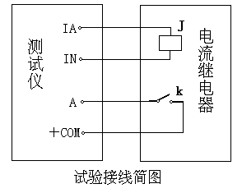
测试交流电流继电器动作电流、返回电流及动作时间、返回时间
先将装置面板的IA及IN分别接至测试继电器的动作线圈两端，继电器动作接点接至开入的A及＋COM。
设置A相电流自5A开始增加，增加步长设为0.1A，相位可不设。试验方式设为“自动增加”和“动作后返回”。
检查所设置参数及接线，如无误可将光标移至“开始试验”按下，或按键盘上的“F2”快捷键，此时A相输出到继电器的电流即为5A，并按所设定的“间隔时间”增加。由显示屏上可看到电流的有效值及继电器接点状态，接点动作后测试仪自动记录下动作值和动作时间，再自动转向电流输出逐步减少，直至接点返回，接点返回后装置自动记录返回值及返回时间。
2.2 状态序列
由用户定义多个试验状态，对保护装置的动作时间、返回时间以及重合闸，特别是多次重合闸进行测试。
状态序列软件界面如下图所示：
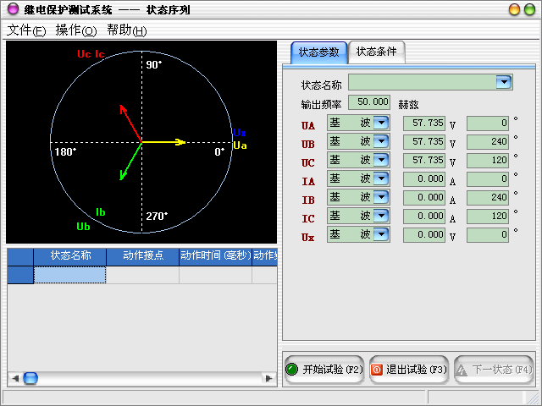
测试步骤
测试步骤1：设置状态参数
在界面右边的“状态参数”属性页中设置当前状态的状态名称、输出频率和各通道的输出类型、幅值、相位。
测试步骤2：设置状态触发条件
在“状态条件”属性页中设置当前状态的触发条件。最长状态时间和开入量触发可同时选择作为一种触发条件。两者为“或”的关系，只要其中一个条件满足，试验将进入到下一状态。在故障前状态最长状态时间的设定时，一般要大于保护装置的整组复归或重合闸的充电时间。当满足所设置的触发条件后，试验自动进入到下一状态。触发条件满足后，测试仪的对该状态的输出要在触发后延时结束后(设置了触发后延时时间)，方进入到下一试验状态。
- 最长状态时间：测试仪输出某一状态量的最长状态时间，结束后进入下一状态；
- 开入量触发：测试仪接收到保护动作信号，并满足设置的逻辑关系后，自动进入下一状态；
- 按键触发：单击“下一状态”按键或F4快捷键进入下一状态。
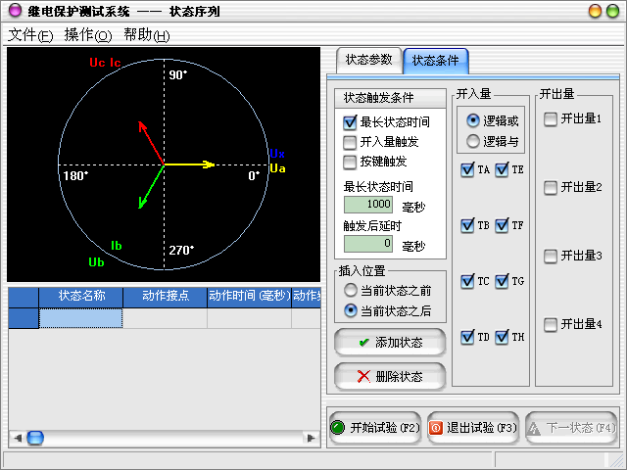
测试步骤3：设置其他状态条件
在“状态条件”属性页中还可以设置开入量、开出量和状态插入的位置。
测试步骤4：添加或删除状态
状态设置完毕后，可以单击“添加状态”按钮或在菜单上“操作”->“添加状态”在当前状态之前或之后添加新状态。如果想删除某个已添加的状态，则可先使用鼠标或键盘在左下的列表中选择该状态，再单击“删除状态”按钮或在菜单上“操作”->“删除状态”完成。
测试步骤5：开始试验
确认连线无误后，单击“开始试验”按钮或键盘上的F2快捷键，开始试验。

2.3 谐波试验
谐波试验单元可以测试谐波继电器的动作值、返回值，变压器差动谐波制动特性等。三路电流和四路电压均可以输出基波及谐波（2 — 20 次），并可叠加直流分量。选择自动试验方式时，自动记录被测保护装置的动作值（返回值）及动作时间。如果不选择自动方式，输出是以手动方式，按设定的步长增加或减小。
谐波试验软件界面如下图所示：
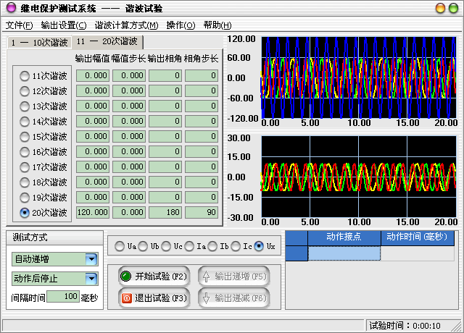
试验原理
结束值

变化步长

间隔时间
初始值
动作后停止

动作后返回
测试步骤
测试步骤1：选择输出通道
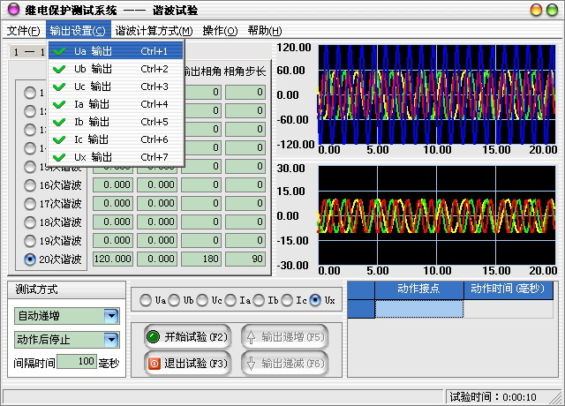
测试步骤2：在通道列表中选择当前需要设置的输出通道
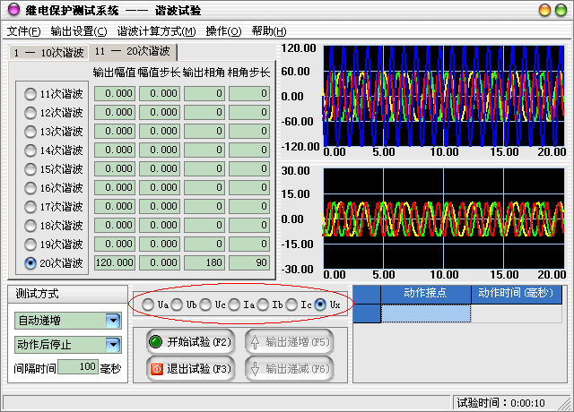
测试步骤3：设置谐波计算方式
- 以幅值计算：各电压、电流的各次谐波在界面上以“伏特”或“安培”为单位显示其值，测试仪输出的值为界面上实际显示的电压电流大小。
- 以基波百分比计算：各电压、电流的各次谐波在界面上的“输出幅值”和“幅值步长”等于该相谐波值相对于该相基波值的百分数。比如，假设当前IA通道中基波电流为2A，其二次谐波为20。则折算成以“安培”为单位的幅值为：2＊20%＝0.4(Ａ)。变量的幅值步长也以基波的百分比表示。注意，基波的幅值仍为以“伏特”或“安培” 为单位输出的电压、电流数值。
测试步骤4：在界面左部选择当前通道输出的谐波类型
- 直流：幅值（可“+”可“-”）；
- 基波：50.0Hz，幅值、相角；
- 2次谐波：100.0Hz，幅值、相角；
- 3次谐波：150.0Hz，幅值、相角；
- 4次谐波：200.0Hz，幅值、相角；
- 5次谐波：250.0Hz，幅值、相角；
- 6次谐波：300.0Hz，幅值、相角；
- 7次谐波：350.0Hz，幅值、相角；
- 8次谐波：400.0Hz，幅值、相角；
- 9次谐波：450.0Hz，幅值、相角；
- 10次谐波：500.0Hz，幅值、相角；
- 11次谐波：550.0Hz，幅值、相角；
- 12次谐波：600.0Hz，幅值、相角；
- 13次谐波：650.0Hz，幅值、相角；
- 14次谐波：700.0Hz，幅值、相角；
- 15次谐波：750.0Hz，幅值、相角；
- 16次谐波：800.0Hz，幅值、相角；
- 17次谐波：850.0Hz，幅值、相角；
- 18次谐波：900.0Hz，幅值、相角；
- 19次谐波：950.0Hz，幅值、相角；
- 20次谐波：1000.0Hz，幅值、相角；
测试步骤5：设置输出参数
- 在中部的输入框中设置“输出幅值”、“幅值步长”、“输出相角”、“相角步长”，各电压、电流的各次谐波幅值在界面上以“伏特”或“安培”为单位显示其值，测试仪输出的值为界面上实际显示的电压电流大小；变量的变化步长应根据测试的要求选择合适的大小，一般地，步长越小，测试精度越高；
- 在“测试方式”中设置试验操作方式，可选择“手动控制”、“自动递增”和“自动递减”三种方式；
- 如果在试验操作方式中选择了后两种操作方式，则可在“测试方式”中设置保护装置动作后的操作方式，可选择“动作后停止”和“动作后返回”两种方式；“动作后返回”时，输出量在从起点→终点的变化过程中，一旦程序确认继电器动作，则改变变化方向，向起点返回；“动作后停止”时，输出量在从起点→终点的变化过程中，一旦程序确认继电器动作，则结束试验；
- 如果在试验操作方式中选择了后两种操作方式，则可在“测试方式”中设置两次变化之间的“间隔时间”。一般地，间隔时间的设置应大于继电器的动作（或返回）时间。
测试步骤6：开始试验
- 确认连线无误后，单击“开始试验”按钮或键盘上的F2快捷键，开始试验；
- 如果在试验操作方式中选择了“手动控制”方式，则可以使用“输出递增”和“输出递减”两键；
- 试验前设置好的试验数据，在试验期间某些量的幅值和相位可能有变化。试验结束后，选择菜单上的“操作”—>“恢复设置值”，可以使数据还原到试验前的初始值，这极大地方便了重复性试验；
- 单击“退出试验”按钮或键盘上的F3快捷键可退出试验。
❒ 测试举例 ———————————————————
谐波制动系数校验（变压器差动保护部分）

试验接线
接线方法１（高、低压侧同时加电流）：
测试仪IA接高压侧A相，IB接低压侧ａ相，高、低压侧的中性线短接后接测试仪IN。
接线方法２（仅高压侧加电流）：
测试仪IA接高压侧Ａ相，高压侧的中性线接测试仪IN。

试验方法

下面以接线方法2为例（高、低压侧同时加电流）：
假设某变压器的二次谐波制动系数为20%。
先在“谐波计算方式”菜单中选择“以基波百分比计算” 。然后选中IA，设置基波幅值为2A（注意：该值必须大于差动保护的动作门槛值），并在谐波参数表格中设置2次谐波为25%（大于谐波制动系数20%，使保护在开始试验时不动作），再设幅值步长为1%，选择“手动控制”方式。
开始试验，保护应处于闭锁状态。按步长缓慢减小变量至保护动作。将动作时IA的二次谐波值与整定的制动系数对照。
试验提示
采用接线方法１进行试验时，不能选择“以基波百分比计算” 。

2.4 频率试验
频率试验单元测试频率继电器、低周减载装置等的动作值、动作时间，以及滑差闭锁特性。
频率试验软件界面如下图所示：
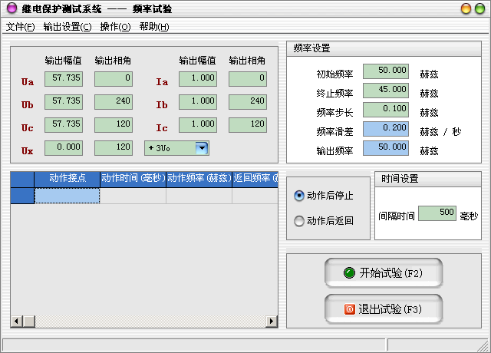

试验原理
终止频率

频率步长
频率滑差d/dt
间隔时间
初始频率
动作后停止

动作后返回
测试步骤
测试步骤1：选择输出通道，设置输出幅值和相位
在菜单的“输出设置”子菜单中可分别选择Ua、Ub、Uc、Ia、Ib、Ic、Ux七个输出通道，在界面左上部的“输出幅值”和“输出相角”的输入框中输入交流电压和电流的输出值。Ux为第四路电压通道，只有在Ua、Ub、Uc都被选中，Ux才能被选中。Ux共有五种输出模式：
+3Uo 三相交流电压的矢量和；
-3Uo 三相交流电压矢量和的反相输出；
+√3×3Uo √3倍的三相交流电压的矢量和；
-√3×3Uo √3倍的三相交流电压矢量和的反相输出；
自定义 用户可设定Ux的幅值和相位但不能改变，因此没有幅值和相位
的步长设置。
测试步骤2：设置频率参数
在界面的右上部可以设置频率参数：
- 初始频率：做低周保护试验时，要求“初始频率”大于保护整定的动作频率，对于有启动频率要求的保护，还应大于保护的启动频率，“初始频率”一般设为50Hz；
做高周切机保护试验时，要求“初始频率”小于保护整定的动作频率，对于有启动频率要求的保护，还应小于保护的启动频率，“初始频率”一般设为50Hz；
- 终止频率：“终止频率”可大于“初始频率”，也可以小于“初始频率”，实际使用时“终止频率”一般不应小于45Hz，否则可能会造成保护装置保护闭锁，影响试验；
- 频率步长：每隔“间隔时间”频率递变的数值，一般地，根据测试要求选择合适的步长，步长越小，动作值的测试精度越高；
- 频率滑差：试验频率的变化速度df/dt，当设置了“频率步长”或“间隔时间”后，该值会根据这两个参数自动计算出变化速度；试验时，这个值不能大于保护整定的df/dt，否则保护总是处于闭锁状态，无法试验；
- 输出频率：显示试验时当前输出的频率值。
测试步骤3：设置其他参数
- 动作后行为：可选择“动作后停止”和“动作后返回”两种方式；“动作后返回”时，输出量在从起点→终点的变化过程中，一旦程序确认继电器动作，则改变变化方向，向起点返回；“动作后停止”时，输出量在从起点→终点的变化过程中，一旦程序确认继电器动作，则结束试验；
- 间隔时间：设置每一次搜索过程结束后保持当前输出，等待保护动作的时间。一般地，间隔时间的设置应大于保护的动作时间；
测试步骤4：开始试验
- 确认连线无误后，单击“开始试验”按钮或键盘上的F2快捷键，开始试验；
- 单击“退出试验”按钮或键盘上的F3快捷键可退出试验。

2.5 电流特性试验
电流特性试验主要用于测试反时限过电流继电器的I(t)动作特性。
电流特性试验软件界面如下图所示：
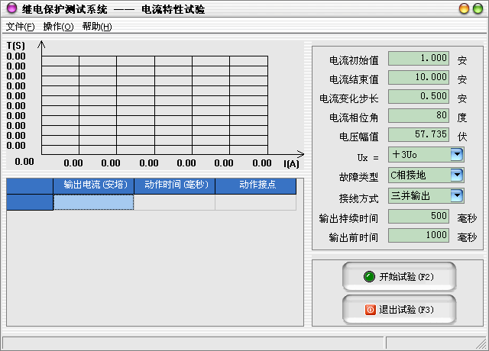

试验原理
结束值

变化步长

初始值

输出持续时间 输出前时间
测试步骤
测试步骤1：在“参数设置”中设置电流和电压
- 电流初始值：故障电流的起始值；
- 电流结束值：故障电流的终止值；
- 电流变化步长：故障电流的变化步长值，故障相电流将从起始值按步长逐步变化直至终止值结束测试；
- 电流相位角：电压与电流的夹角，对于各种故障类型，相位角的定义为故障类型的第一相的电压超前于电流的相角；
- 电压幅值：三相对称电压值的大小，用于测试方向电流继电器；
- Ux：三相电压的矢量和，Ux共有四种输出模式：
+3Uo 三相交流电压的矢量和；
-3Uo 三相交流电压矢量和的反相输出；
+√3×3Uo √3倍的三相交流电压的矢量和；
-√3×3Uo √3倍的三相交流电压矢量和的反相输出；
测试步骤2：在“参数设置”中设置故障参数
- 故障类型：可选AN、BN、CN、AB、BC、CA、ABC等7种故障类型；
单相接地故障 测试中故障相电流等于测试电流，其他两相
电流为零；
两相短路 两故障相电流均等于测试电流，但相位相反；
三相短路 三相电流对称且均等于测试电流；
- 接线方式：对于单相故障，可以选择以单相或三并输出方式输出测试电流，以增大电流输出范围或利于电流通道散热。三并输出测试电流时最大可达120A。如果试验时的电流较大，建议选择两并或三并输出。试验过程中，并联相的电流相位自动调整为相同，均等于所设定的“相角”。

测试步骤3：在“参数设置”中设置试验时间
- 故障持续时间：对于每一个故障电流输出，测试装置所输出的最长时间。如果接收到保护继电器动作信号，则立即停止本轮试验，准备进入下一轮；一般地，“故障持续时间”应大于继电器电流特性中所可能出现的最大动作时间；
- 故障前时间：在两轮故障试验之间，可设置一段不输出的休止时间以使继电器接点复归和测试装置散热，在间断时间内测试系统没有电压电流输出。
测试步骤4：开始试验
- 确认连线无误后，单击“开始试验”按钮或键盘上的F2快捷键，开始试验；
- 单击“退出试验”按钮或键盘上的F3快捷键可退出试验。
2.6 电压特性试验
电压特性试验主要用于测试反时限电压继电器的U(t)动作特性。
电压特性试验软件界面如下图所示：
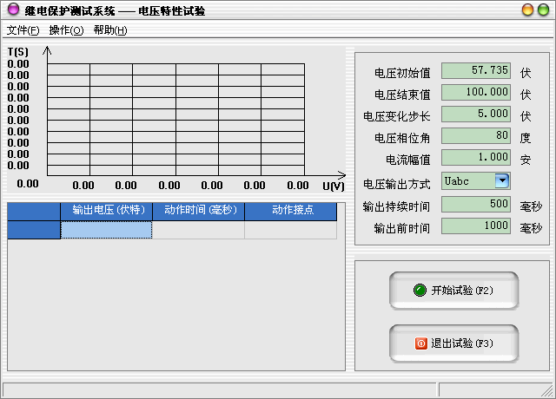

试验原理
结束值

变化步长

初始值

输出持续时间 输出前时间
测试步骤
测试步骤1：在“参数设置”中设置电流和电压
- 电压初始值：故障电压的起始值；
- 电压结束值：故障电压的终止值；
- 电压变化步长：故障电压的变化步长值，故障相电压将从起始值按步长逐步变化直至终止值结束测试；
- 电压相位角：电压与电流的夹角，相位角的定义为输出的电压超前于电流的相角；
- 电流幅值：三相对称电流值的大小。
测试步骤2：在“参数设置”中设置“电压输出方式”
- 电压输出方式：可选Ua、Ub、Uc、Uab、Ubc、Uca、Uabc等七种电压输出方式；
单相输出 其余两相电压均不输出；
两相输出 两相相差180°，另一相不输出；
三相输出 三相相差120°；
如果电压试验时的电压较大，建议选择AB 、BC 或CA 线电压方式输出，试验过程中，两相的电压相位自动调整为互差180 °。
测试步骤3：在“参数设置”中设置试验时间
- 故障持续时间：对于每一个故障电流输出，测试装置所输出的最长时间。如果接收到保护继电器动作信号，则立即停止本轮试验，准备进入下一轮；一般地，“故障持续时间”应大于继电器电流特性中所可能出现的最大动作时间；
- 故障前时间：在两轮故障试验之间，可设置一段不输出的休止时间以使继电器接点复归和测试装置散热，在间断时间内测试系统没有电压电流输出。
测试步骤4：开始试验
- 确认连线无误后，单击“开始试验”按钮或键盘上的F2快捷键，开始试验；
- 单击“退出试验”按钮或键盘上的F3快捷键可退出试验。

附 录1：试验方法
1．交流电压／电流／反时限电流继电器校验
在“递变试验”软件模块中，设置Ua（或Uab）／Ia为“基波”输出，并设定为某一初值，设置步长，用鼠标单击“输出递增”、“输出递减”按钮或按键盘上的F5、F6快捷键加减电压／电流，测量电压／电流／反时限电流继电器的动作值和返回值及动作时间和返回时间，计算返回系数。
2．直流电压／电流继电器校验
在“递变试验”软件模块中，设置Ua（或Uab）／Ia为“直流”输出，并设定为某一初值，设置步长，用鼠标单击“输出递增”、“输出递减”按钮或按键盘上的F5、F6快捷键加减电压／电流，测量电压／电流继电器的动作值和返回值及动作时间和返回时间，计算返回系数。
3．时间继电器校验
在“递变试验”软件模块中，按直流或交流电压继电器的试验方法测出动作值、返回值和动作时间、返回时间。
4．功率继电器校验
（1）功率方向继电器动作区和灵敏角的测量
在“递变试验”软件模块中，设定Uab、Ia为额定值，设置Uab相角步长，加减电压相位角，测出动作区两边边界角φ1、φ2，则灵敏角φLM＝1/2（φ1＋φ2）。
（2）最小动作功率的测量
在“递变试验”软件模块中，将角度设置在灵敏角φLM，设定Ia（或Uab）为额定值、Uab（或Ia）为零，设置Uab（或Ia）的步长，增加电压（或电流）。测出最小动作功率。
（3）潜动试验
在“递变试验”软件模块中，将电流回路开路，设置Uab初值为零、步长为额定电压，突然加上或切除电压，继电器触点不应有瞬间接通现象。
电压回路经电阻短路，设置Ia 初值为零、步长为数倍额定电流，突然加上或切除电流，继电器触点不应有瞬间接通现象。

（4）记忆作用检验
在“递变试验”软件模块中，将角度设置为灵敏角，设置Ia 为0.5倍和数倍额定电流时，Uab由100V突降至零，继电器应可靠动作，说明记忆作用良好。
5．阻抗继电器校验
（1）阻抗继电器灵敏角和整定阻抗的测量
在“递变试验”软件模块中，设定Ia为5A(或1A)，Uab为0.7倍整定阻抗对应的电压，加减电压相位角，测出动作区两边的边界角φ1、φ2，则灵敏角φLM＝½（φ1＋φ2）。将相角设为φLM，从高至低改变电压至继电器动作，得出动作电压UDZ，根据ZSET＝UDZ／Ｉ，计算整定阻抗ZSET。
（2）精工电流曲线的测量
在“递变试验”软件模块中，固定电压与电流之间的角度为φLM，逐次改变电流Iab，在每一电流时加减电压Uab（可用自动方式），测出动作值，作出精工电流曲线 Z=f(I) 。
（3）“鸟啄”现象
“递变试验”软件模块中，电流回路开路，设置Uab初值和步长均为额定电压，电压由额定突降至零，继电器触点不应有闭合现象。
6．同步检查继电器校验
（1）动作角度的测量
在“递变试验”软件模块中，调节好极性端子，设定Ua、Uc为额定电压，改变两电压之间的角度，测出动作值和返回值。
（2）动作、返回电压的测量
在“递变试验”软件模块中，设定一个线圈电压为零，另一线圈电压由零逐步增加测出动作电压，再逐步减小电压，测出返回电压。交换线圈再做同样试验。
7．低周继电器校验
在“频率试验”软件模块中，设定电压、电流为额定值，设置频率初值、手动变频步长值，逐步减小频率，测出低周动作频率值和动作时间，再逐步增加频率，测出返回频率值和返回时间。
将变频方式改为自动变频，设置自动变频步长Δf／Δt 值为整定值，减小频率，继电器应不动作，连续数次试验均应可靠不动作。
8．微机保护校验
（1）微机保护与测试仪的接线
无论使用哪个软件模块对微机保护装置进行测试，均应将Ua、Ub、Uc、Un、Ia、Ib、Ic、In分别接入微机保护装置的电压、电流输入回路的相应端子中；将保护装置的跳闸出口（或跳A、跳B、跳C）和重合闸出口接至测试仪开入TA（或TB、TC、TD）和开入TE 端子中，保护出口公共端（＋KM）接至测试仪开入公共端Tn。
（2）电流、电压输入回路及极性检查
在“递变试验”软件模块中，设定各相电压为57.735V，互差120相角；各相电流为5A ，互差120相角输出，从微机保护装置中应可读出各相电压值均为57.735V，各线电压值均为100V；各相电流值均为5A。
（3）整组试验
在“状态序列试验”软件模块中，设定各种故障类型，故障阻抗（Z、φ方式或R、X方式），故障电流（常为5A）、故障初角、零序补偿系数Kx、Kr等，永久/ 瞬时性故障，模拟各种类型故障检查保护动作情况。
设定好各种参数后，按“确认”，计算机自动计算出各相故障电流、电压，按“故障前”即输出故障前的正常电压、电流值（各相电压为57.735V、电流为0A），按“故障”，输出故障电流、电压，加至保护装置上。保护跳闸后，装置恢复输出正常量。保护重合闸后，如果是永久性故障，装置再次输出故障量，至保护第二次跳闸（永跳）后，再输出正常量。保护跳闸、重合闸、永跳时间显示于测试记录区。
（4）相间距离试验
在“状态序列试验”软件模块中，设定AB或BC或CA或ABC故障，当设定故障阻抗为0.95倍某段相间距离阻抗整定值Zxset时，保护均应可靠按该段动作时间动作，故障阻抗为1.05倍Zxset时，该段保护均应可靠不动作。
（5）接地距离试验
退出距离保护压板，在“状态序列试验”软件模块中，设定AN或BN或CN故障及Kx、Kr，当设定故障阻抗为0.95倍某段接地距离阻抗整定值Zdset时，保护均应可靠按该段动作时间动作，故障阻抗为1.05倍Zdset时，该段保护均应可靠不动作。
（6）零序保护试验
退出零序保护压板，在“状态序列试验”软件模块中，设定AN或BN或CN故障及Kx、Kr，当设定故障电流为1.05倍某段零序保护整定值I0set时，保护均应可靠按该段动作时间动作，故障电流为0.95倍I0set 时，该段保护均应可靠不动作。
10．用“递变试验”测试差动保护
为论述方便，假设某保护的定值为：变压器容量：6300 KVA；高压侧额定电压35 KV；高压侧 CT变比 150 / 5；低压侧额定电压 6 KV；低压侧CT变比 400 / 5；门槛值：2 A；速断值：10A；拐点值：4 A；比例制动斜率：0.5 ；低压侧平衡系数：1.38；变压器接线类型：Y / ∆-11，谐波制动系数：0.18。
（1）正确接线
测试仪IA接保护高压侧A相，测试仪IB接保护低压侧a相，测试仪IC接保护低压侧c相；保护的高、低压侧的N相短接后，接测试仪的IN。
（2）差动门槛及速断值检验
由测试仪给高压侧A相输出单相电流，初始值为0，步长为0.1A，缓慢增加电流至保护动作。将实测的动作电流与保护的门槛定值比较。一般实测的动作电流是保护门槛定值的1.732倍，这是因为保护在处理星-三角转换时，已考虑了数值和相位的补偿问题，否则实测的动作电流应等于保护的门槛定值。
测速断前，先通过保护的控制字将“比例制动”保护退出，试验的方法同上。一般实测的动作电流是保护速断定值的1.732倍。如果1.732倍的速断动作值很大，可以采用测试仪两相电流并联输出（两相电流相位应相同），也可以将保护中的速断定值设置得小一些。
（3）比例制动系数检验
计算高、低压侧额定电流
Ie1 =( 6300 / 35 ) / ( 150 / 5) = 6 A
Ie2 =( 6300 / 6) / ( 400 / 5 ) = 7.88 A
开始试验
设置IA = Ie1 = 6 A,相位为0°；IB = Ie2 = 7.88 A，相位为180°；IC = Ie2 = 7.88 A，相位为0°；并且设 IA 为变量，步长为0.1A。
点击“开始试验”按钮，保护应不动作。逐步减小IA至保护动作，记下此时IA、IB的值，假设IA=5.5 A，IB=7.88 A。这样，第一组数据测试完毕，还可设初始的IA、IB（IC）分别为1.5倍、2倍、2.5倍及3倍的高低压侧的额定电流。当然,也可以随机取一组IA、IB值，只要保证开始试验保护不动作。并且，也不必局限于减小变量至保护动作，增加变量也能使保护动作，测得的数据同样满足要求。依据上述方法，测试出其它几组保护动作时的IA、IB的值，以便多验证几组数据。
计算验证
这一步是最关键的，对于不同的保护，虽然差动电流的计算公式一般为：Id = | Ih + Il |，但制动电流的公式却往往不同。并且还涉及到高、低压侧平衡系数问题。因为有的保护本身考虑了星-三角的转换问题，而有的没有，所以计算时高压侧的平衡系数有时应取1，有时应取1.732。这里以国内主流保护常用的两种制动电流公式为例，详细介绍如下：
确定高压侧平衡系数
在进行差动门槛和速断值测试时，如果实测的动作电流等于1.732倍的整定值时，则计算时高压侧平衡系数取1.732，如果实测的动作电流等于整定值时，则计算时高压侧平衡系数取1。
当 Ir = max ( | Ih |，| Il | ) 时
由上述第三步已测得保护临界动作时的高、低压侧电流为：Ih = IA = 5.5 A，Il = 7.88 A，假设按上述方法已确定高压侧平衡系数为1，则差动电流和制动电流分别为：Id = | Ih + Il | = | 5.5 - 1.38*7.88 | = 5.37 A
备注：IA(Ih)与IB(Il)的相位相反,而公式里是高、低压侧电流的矢量和
Ir = max{ | Ih |，| Il | } = max{ 5.5， 1.38*7.88 } = 10.87
对于只有一个拐点的制动曲线,一般比例制动的动作方程均为：Id > Icd + K*( Ir - Ig)，其中，Icd为差动门定值，Ig为拐点定值，K 即为这里要求的比例制动斜率。以上公式폖等号，即得以下方程：
Id = Icd + K*( Ir - Ig)
5.37 = 2 + K*( 10.87 - 4 )
求得 K = 0.49，将实测值与整定的比例制动斜率进行比较。
当Ir =( | Ih | + | Il | ) / 2 时
假设由上述第三步改用增加IA至保护动作的方法，已测得保护临界动作时的一组高、低压侧电流为：Ih=IA= 5.41 A，Il= 4.08 A，同时假设按上述方法已确定高压侧平衡系数为1.732，则差动电流和制动电流分别为：
Id = | Ih + Il | = | 5.41*1.732 - 1.38*4.08 | = 3.74 A
备注：IA(Ih)与IB(Il)的相位相反,而公式里是高、低压侧电流的矢量和
Ir = 0.5*(| Ih | + | Il |) = 0.5*( 5.41*1.732 + 1.38*4.08 ) = 7.5 A
代入动作方程如下:
Id = Icd + K*( Ir - Ig)
3.74 = 2 + K*( 7.5 - 4 )
求得 K = 0.497，将实测值与整定的比例制动斜率进行比较。
（4）谐波制动系数检验
由测试仪给保护高压侧输出谐波，由测试仪IB输出，低压侧输出基波。由测试仪IA输出。设置测试仪初始输出电流均为1A，输出基波的IA为变量，步长为0.1A。开始试验后，保护不动作。逐步增大IA至保护动作，记下此时IA的动作值。则保护的谐波制动系数为：
K=（IB / IA）*100%
将实测制动系数与整定值进行比较。
11．复合电压闭锁方向过流
11．1．基本概念
11．1．1．电压电流怎样配合输出
如果采用三相电压同时输出，则试验时可任意取其中一相电流输出。
如果采用两相电压输出，则需要通过阅读保护说明书，查看保护是采用什么接线方式。比如，采用“90°接线”，则按“UAB，IC”，“UBC，IA”，“UCA，IB”方式进行输出；采用“0°接线”，常常按“UAB，IA”，“UBC，IB”，“UCA，IC”方式进行输出。
11．1．2．如何输出复合电压
一般，复合电压是指低电压（正序电压）和负序电压。在闭锁过流时，这两种电压是“或”的关系。也就是说，可以理解为是“低电压闭锁（方向）过流”和“负序电压闭锁（方向）过流”两套保护的组合。一般保护提供了两组电压输入端子，一组用于输入低电压（正序电压），一组用于输入负序电压，因此，试验时电压的接线可能不同，注意更换接线。
在保护定值单中，“低电压”和“负序电压”常常指线电压，可将其除以1.732，转换成相电压，由测试仪输出三相电压进行试验。
低电压试验时，在“递变试验”中一般设置三相电压相位为：0°、240°、120°；负序电压试验时，在“递变试验”中一般设置三相电压相位为：0°、120°、240°。11．1．3．怎样测试方向更简单
假设某保护采用90°接线方式，低电压定值为60V，试验时可在“递变试验”中进行如下设置：IA=60V，相位为0°；IB=0V，相位为0°。这样，UAB即为60V，0°。然后固定电压，改变电流IC的相位来测试两条动作边界。
11．1．4．最大灵敏角的“正”、“负”是怎样定义的
一般，保护定义：电压超前电流的角度为正，反之为负。
11．2．试验步骤
11．2．1．试验前的准备
为论述方便，假设某保护的定值为：过流：5A；低电压闭锁值：60V；负序电压：6V。
1、接线正确：测试仪三相电压UA、UB、UC应分别接保护三相电压的输入端；测试仪的IA接保护某一相电流的输入端，比如A相；测试仪的开入量端子TA和公共端 TN 应分别接至保护跳闸接点的两端，保护为有源接点时，还应保证测试仪的公共端 TN 接保护的正电源端。值得注意的是，有的保护的负序电压和低电压由不同的电压端子接入，因此，在进行下面“检验闭锁电压值”和“检验负序电压值”测试时应分别接线。
2、请检查保护的定值中，复合电压闭锁过流功能应投入。如果测试时是让保护的II段过流保护动作，则至少应保证II段过流的复合电压闭锁过流功能应投入。
11．2．2．检验闭锁情况
由测试仪输出线电压70V（单相电压为40.4V，三相电压UA、UB、UC的相位分别为0º、240º、120º ），大于闭锁电压60V，保护处于闭锁状态。由测试仪输出相电流，初始值为3A，步长为0.1A，逐步增大相电流值至7A，检验保护应不动作。
11．2．3．检验过流定值
由测试仪输出线电压50V（单相电压为28.8V，三相电压UA、UB、UC的相位分别为0º、240º、120º ），小于闭锁电压60V，保护闭锁解除，允许动作。由测试仪输出相电流，初始值为3A，步长为0.1A，逐步增大相电流至保护动作，测得保护动作电流，与保护整定的过流定值进行比较。
11．2．4．检验闭锁电压值
设测试仪输出的初始电压为70V，大于闭锁电压；初始电流为7A，大于过流定值，并设电压为变量，三相电压的步长均为0.1V。开始试验后，保护处于闭锁状态。逐步减小线电压至保护动作，测得保护动作电压，将此时测试仪输出的线电压与保护整定的低电压闭锁定值进行比较。
注意：由于保护由闭锁状态到闭锁解除有一定的延时，为保证测试的准确性，手动减小电压时，在接近保护动作前，每减小一个步长应停留足够时间等待保护动作。
11．2．5．检验负序电压值
由于整定的负序电压值较低电压闭锁值小，为防止干扰，试验前先将保护的低电压闭锁值整定为3V，小于负序电压。
设测试仪输出的初始负序线电压为4V（单相电压为2.3V，将三相电压的相位改为0º、120º、240º 即可），小于整定的负序电压；初始电流为7A，大于过流定值，并设电压为变量，步长为0.1V（电压UA、UB、UC的步长应相同）。开始试验后，保护不动作。逐步增大线电压至保护动作，测得保护动作电压，与保护整定的负序电压定值进行比较。

附 录2：差动保护知识
变压器接线
保护定值中的变压器接线类型都是指变压器一次侧的实际接线，一般有：Y / ∆-11型、Y / Y（Y0）、Y / ∆-1等几种。对于三卷变，测试时，一般也是取其中的两卷测试，和两卷变的测试方法一样。
高压侧平衡系数
目前，大部分微机保护均采用由保护内部通过计算的方式进行星-三角的数值和相位的自矫正，因此，尽管变压器是Y / ∆-11接线，但其CT采用Y / Y接线，从而使外部接线更加简单。当然，也有一部分微机保护不这样，仍然有变压器的CT接线进行矫正。
因为差动保护的定值单中并没有高压侧平衡系数，这给测试和计算带来了不便。我们知道，高压侧平衡系数默认为1，但常常又测得实际值为1.732。按以下方法确定高压侧的平衡系数：
在进行差动门槛和速断值测试时，如果实测的动作电流等于1.732倍的整定值时，则计算时高压侧平衡系数取1.732，如果实测的动作电流等于整定值时，则计算时高压侧平衡系数取1。
保护的动作方程
假设保护的差动电流为Id，制动电流为Ir，差动门槛定值为Icd，差动速断定值为Isd，拐点1为Ig1，比例制动系数为K1，拐点2为Ig2，比例制动系数为K2，则国内绝大部分保护的动作方程均为：
Id > Icd 当 Ir < Ig 时；
Id > Icd + K * ( Ir – Ig1 ) 当 Ig2 > Ir > Ig1 时；
Id > Icd + K1 * ( Ig2 – Ig1 ) + K2 * （ Ir – Ig2） 当 Ir > Ig2 时；
Id > Isd
以上四个动作方程只要满足其中一个,保护就会动作出口。
大部分差动保护目前只采用了一个拐点。即便是存在两个拐点的差动保护，为了测试更方便简单，往往也可以在试验前将保护定值中修改定值为：Ig1 = Ig2；K1 = K2。从而按只有一个拐点的方式进行测试。只有一个拐点的比例制动动作方程如下：
Id > Icd + K * ( Ir – Ig ) 当 Ir > Ig 时；
对于微机差动保护，实际上比例制动和速断保护是两套保护，所以很多保护都设置了控制字，用于投、退这两种保护。
无任是比例制动保护，还是速断保护，它们动作出口的时间都非常短，一般在30-60ms之间，而这两种保护往往又共用一个出口接点，这给测试工作带来一些不便。测试差动速断保护时，一般应将“比例制动”保护由控制字退出。如果不退出，或有些保护没有这种退出功能，则只有在比例制动保护动作后，继续增加输出电流，从保护的指示灯或有关报文判断差动速断保护是否动作。
高、低压侧电流与差动电流、制动电流的关系
值得注意的是，试验期间，通过改变测试仪某一相电流至保护动作，此时测试仪输出的电流并非动作电流或制动电流，更不能受差动继电器的动作原理影响，认为加在高压侧的就是动作电流，加在低压侧的就是制动电流。微机差动保护并不是直接比较高低压侧的电流大小动作的，而是判断是否满足上述的动作方程。那高、低压侧电流与差动电流、制动电流的关系是怎样的呢？
一般，国内保护的差动电流均采用：Id = | Ih + Il |，可表述为:差动电流等于高、低压侧电流矢量和的绝对值，因此必须注意加在保护高低压侧电流的方向。
制动电流的方程则各个品牌和型号的保护往往不同，国内保护最常见的公式有以下三种：
1. Ir = max{ | Ih |，| Il | }：正确的表述为：制动电流等于高、低压侧电流幅值的最大值；
2. Ir = ( | Ih | + | Il | ) / K ：正确的表述为：制动电流等于1/K倍的高、低压侧电流幅值之和；
3. Ir = | Il | ：正确的表述为：制动电流等于低压侧电流的幅值。
公式2 中的K值大部分保护为2，个别保护为1。
另外两个公式有的保护也会采用：Ir = | Ih - Il | / K ，Ir =（ | Id | - | Ih | - | Il | ）/ K 。
实际上，试验时记录下的保护临界动作时测试仪输出的IA、IB的电流值都不能等同与上述的高、低压侧电流，因为还得考虑高低压侧的平衡系数。假设测试仪IA输出给高压侧，IB输出给低压侧，高低压侧的平衡系数分别为 K1、K2，则高低压侧的电流为：Ih = K1 * IA，Il = K2 * IB。再代入差动电流和制动电流的公式去求出相应的差动电流和制动电流。
试验接线方法
当变压器接线类型为Y / Y（Y0）时，试验的接线很简单：测试A相时，测试仪IA接保护高压侧的A相，测试仪的IB接保护低压侧的a相，保护高、低压侧的中性线短接后，接测试仪的IN，不存在补偿电流问题。测试变压器B、C相时，接线与上述类似。
当变压器接线类型为Y / ∆-11时，常见的接线为：测试变压器A相时，测试仪IA接保护高压侧的A相，测试仪的IB接保护低压侧的a相，测试仪的IC接低压侧的c相，保护高、低压侧的中性线短接后，接测试仪的IN，其中IC作为补偿电流。但如果要求测试变压器的B相或C相时，又该如何接线呢？
高压侧转换后的电流应为：I'A = ( IA - IB ) / 1.732，I'B = ( IB - IC ) / 1.732，I'C = ( IC - IA ) / 1.732，如果只给高压侧A相通入一个电流，B、C相不加电流，则转换后的高压侧三相电流为：
I'A = ( IA - IB ) / 1.732 = ( IA - 0) / 1.732 = IA / 1.732；
I'B = ( IB - IC ) / 1.732 = ( 0 - 0 ) / 1.732 = 0；
I'C = ( IC - IA ) / 1.732 = ( 0 - IA ) / 1.732 = - IA / 1.732。
所以高压侧C相上有了电流，并且与A相上的电流大小相等，方向相反。试验时，为了平衡高压侧C相上的电流，就在低压侧的c相上加一补偿电流，并且，所加的补偿电流应与加在低压侧a相上的电流大小相等，方向相反。
同理，如果测试变压器的B相，即只给高压侧的B相加电流，A、C两相不加电流，依据上述公式得：
I'A = ( IA - IB ) / 1.732 = ( 0 - IB) / 1.732 = -IB / 1.732；
I'B = ( IB - IC ) / 1.732 = ( IB - 0 ) / 1.732 = IB / 1.732；
I'C = ( IC - IA ) / 1.732 = ( 0 - 0 ) / 1.732 = 0。
由此看出，高压侧的A相上有了一个大小相等、方向相反的电流，试验时应补偿低压侧的a相。因此，正确的接线为：测试仪IA接保护高压侧的B相，测试仪的IB接保护低压侧的B相，测试仪的IC接低压侧的a相，保护高、低压侧的中性线短接后，接测试仪的IN，其中IC作为补偿电流。
考虑到加在低压侧的两个电流具有“大小相等、方向相反”的特性，试验时可只需给保护输入两路电流。正确的接线为：测试变压器A相时，测试仪IA接保护高压侧的A相，测试仪的IB接保护低压侧的a相，保护低压侧a、c相负极性端短接，低压侧的c相与保护高压侧的中性线短接后，接测试仪的IN。
由上述分析不难发现，加在保护低压侧对应相的电流应与加在高压侧的电流反相，加在低压侧的补偿电流由要与加在低压侧对应相的电流反向。所以在测试变压器A相时，当测试仪IA的电流设为0°，则测试仪IB的电流应为180°，测试仪IC的电流应为0°。
在此列出几种不同的变压器接线方式下补偿电流的接线方法，以供参考。其中高压侧基波电流接测试仪IA，低压侧基波电流接测试仪IB，补偿电流接测试仪IC。
第一种接线形式：变压器Y/D-11（高压侧Y接、低压侧D接），CT均Y接，接法如下表：
测试项目 | 高压侧IA | 高压侧IB | 高压侧IC | 低压侧Ia | 低压侧Ib | 低压侧Ic
A相差动测试 | 测试仪IA |  |  | 测试仪IB |  | 测试仪IC
B相差动测试 |  | 测试仪IA |  | 测试仪IC | 测试仪IB
C相差动测试 |  |  | 测试仪IA |  | 测试仪IC | 测试仪IB
第二种接线形式：变压器Y/D-9（高压侧Y接、低压侧D接），CT均Y接 ，接法如下表：
测试项目 | 高压侧IA | 高压侧IB | 高压侧IC | 低压侧Ia | 低压侧Ib | 低压侧Ic
A相差动测试 |  |  | 测试仪IA | 测试仪IB | 测试仪IC
B相差动测试 | 测试仪IA |  |  |  | 测试仪IB | 测试仪IC
C相差动测试 |  | 测试仪IA |  | 测试仪IC |  | 测试仪IB
如果测试仪同时提供 6 路电流（高压侧 ABC，中压侧或低压侧 abc）进行差动试验，则试验时测试仪和保护之间的接线大大简化，只需将第一组电流Iabc1引入保护的高压侧，第二组电流 Iabc2 引入保护的中压侧（或低压侧）。两侧电流三相对称，对应相电流之间的相位差与变压器的接线方式有关。
各型号保护在三相差动试验时的补偿系数计算方法如下：
􀂗 保护：Y 侧相位补偿，则 Y 侧的分相试验补偿系数 × 3 ，△侧不变；
􀂗 保护：△侧相位补偿，则 Y 侧不变，△侧的分相试验补偿系数 × 3 。
变压器接线方式 | 高压侧电流相位 | 低压侧电流相位
Y/Y-12 | 高压Y 侧0° | 低压Y 侧180°
Y/△-11 | 高压Y 侧0° | 低压Y 侧210°
Y/△-1 | 高压Y 侧0° | 低压Y 侧150°

附 录3：配置清单

1．标准配置
TP-802继电保护测试仪主机 一台
高强度铝合金主机包装箱 一只
测试导线 一包
电源线 一根
光电鼠标 一个
保险管 一套

附 录4：售后服务

- 本公司对售出的产品三年质保。用户要求维修请与本公司售后服务部联系，
- 保修期内出现下列情况之一时，维修应收成本费：
  - 用户使用或搬运过程中因摔落而造成的故障或损坏；
  - 用户自行委托其他单位维修而引起的故障或损坏；
  - 因电压、电流不正常导致设备故障或损坏；
  - 如出现不可抗力（如火灾、水灾、天灾等）而引起的故障或损坏；
  - 不按本使用说明书要求随意连接其它设备而引起的故障或损坏；
  - 无产品保修卡且又无法确认该仪器处于保修期内的故障产品。

